Nome: Idade: Peso:
ANMNESE DE TORNOZELO (RETROPÉ/MÉDIO PÉ)
( ) ESQUERDO ( ) DIREITO ( ) BILATERAL

- Você sente dor? ( ) Não ( ) Sim: ◻ Lado de fora – Lateral
◻ Lado de dentro – Medial
◻ Atrás - Posterior
- Há quanto tempo sente dor? _____________________________________
- Houve torção? ( ) Não ( ) Sim: ◻ Para fora
◻ Para dentro
- Houve fratura? ( ) Não ( ) Sim
- Tem RX? ( ) Não ( ) Sim
- Sofreu algum trauma nos tornozelos ou pés? ( ) Não ( ) Sim
- Pratica algum esporte? ( ) Não ( ) Sim, qual? _____________________
8. Possui alguma doença?  Não  Sim, qual (is)? _______________________________________________________________
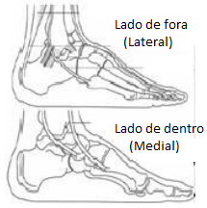
- Já realizou quimioterapia?  Não  Sim, há quanto tempo? ___________
- Já realizou radioterapia?  Não  Sim, há quanto tempo? ____________

Autorizo compartilhar, se necessário, as imagens do meu exame, bem como minhas informações clinicas, caso necessite de uma opinião de serviço de telerradiologia para auxiliar no meu diagnóstico.
◻ Sim ◻ Não
Marília, _____ de _________________de _________
_________________________________________
Assinatura do Paciente/Responsável

